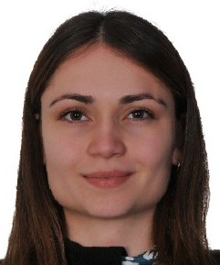

# KİŞİSEL BİLGİLER

Ad Soyad Aleyna AKKAŞ

Doğum Tarihi 02.11.1997

Doğum Yeri ZONGULDAK

Medeni Durumu Bekar

# İLETİŞİM BİLGİLERİ

Adres Müskebi Mahallesi no:149 yahşi-ortakent Bodrum/Muğla

Cep 0531 428 2173

E-Posta [aleyna.akkas.06@gmail.com](mailto:aleyna.akkas.06@gmail.com)

# İş DENEYİMİ

14.08.2020 - 16.02.2022 Özel Umudum Özel Eğitim Ve Rehabilitasyon Merkezi – Odyolog

05.04.2020 - … DİLGEM Bodrum

# EĞİTİM BİLGİLERİ

2016 - 2020 Trabzon Avrasya Üniversitesi-Sağlık Bilimleri Fakültesi

2011 - 2015 Çaycuma Ticaret Ve Sanayi Odası Fen Lisesi

2022-Nisan ETEÇOM2

2022-Nisan Kekeme Bireylerde Bilişsel Davranış Terapisi

2022-Mart Hızlı Ve Bozuk Konuşma

2022-Ocak SAS Metodu Uygulayıcı Eğitimi

2021-Ekim SOS Approach to Feeding The Parent/Caregiver Workshop

2021-Ekim Introduction to LIDCOMBE Program

2021-Eylül Çocuklarda Sorumluluk Ve Otokontrol Becerilerinin Geliştirilmesi

2021-Eylül Çocuk Ergen Danışanlarla İlk Görüşme

2021-Eylül Otizmli Çocuklarda Oyun Becerileri

# YABANCI DİL

Almanca yazma orta, konuşma orta

İngilizce yazma ve konuşma başlangıç

# YETKİNLİKLER

Bilgisayar Microsoft OFFİCE (Word, Excel, Powerpoint)

Serti kalar Oyun Terapisi, Otizm Eğitici Eğitmeni, Dil Ve Konuşma Bozuklukları, Akıl Ve Zeka Oyunları, Objektif Testler, Yetkili SAS Uygulayıcısı, İşaret Dili.